Приложение №2
к Договору безвозмездного оказания услуг
от «___» _______________ 2025 г. № ____
Сведения о поступивших в приют для животных
животных без владельцев и животных, от права собственности на которых владельцы отказались,
в информационно-телекоммуникационной сети «Интернет»

Фото | Дата отлова | Населенный пункт и адрес отлова | Вид,  пол,  порода | Прибли-зительный возраст | Окрас, характерис-тика волосяного покрова | Наличие ошейника (шлейки), одежды, клетки, переноски, иного транспор-тировоч-ного устройства | Особые отметины и приметы | Наличие / отсутст-вие стерили-зации / кастра-ции | Физическое состояние животного, особенности походки, передвижения, в том числе вследствие травм | Присвоенный идентификационный номер при маркировании  и чипировании | Дата и причина выбытия животного из приюта
1 | 2 | 3 | 4 | 5 | 6 | 7 | 8 | 9 | 10 | 11 | 12
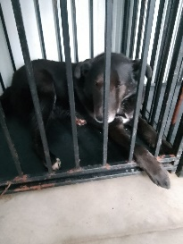 | 02.03.2026г. | Копейский ГО, 26 Партсъезда 6А | Собака,  кобель,  б\п | 8л | черный | Нет | Вес 40 кг; высота в холке 60 см | Нет | Удовлетворительное | Бирка №RU1fpc61r26  Чип 643065104253039  Дело №92  Карточка учета № 1 | 06.03.2026 НВ
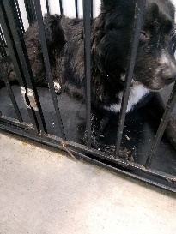 | 02.03.2026г. | Копейский ГО, Северная 17 | Собака,  кобель,  б\п | 2г | черный | Нет | Вес 20 кг; высота в холке 38 см | Нет | Удовлетворительное | Бирка №RU1cr9yevb1  Чип 643053729948725  Дело №92  Карточка учета № 2
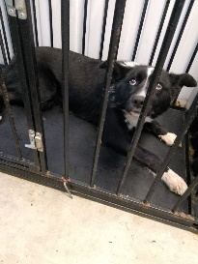 | 02.03.2026г. | Копейский ГО, Линейная 25Б | Собака,  сука,  б\п | 2г | Черно-белый | Нет | Вес 18 кг; высота в холке 37 см | Нет | Удовлетворительное | Бирка №RU18vzro902  Чип 643058297957767  Дело №92  Карточка учета №3
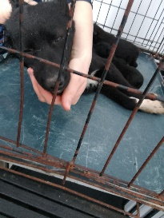 | 02.03.2026г. | Копейский ГО, Линейная 25Б | Собака,  сука,  б\п | 2г | Черно-белый | Нет | Вес 15 кг; высота в холке 35 см | Нет | Удовлетворительное | Бирка №  Чип 643053591825371  Дело №92  Карточка учета №4
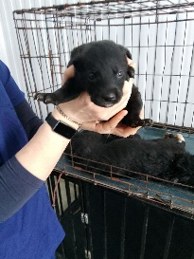 | 02.03.2026г. | Копейский ГО, Линейная 25Б | Собака,  сука,  б\п | 2нед | черный | Нет | Вес 0,5 кг; высота в холке 5 см | Нет | Удовлетворительное | Бирка №  Чип 643038521009894  Дело №92  Карточка учета №5
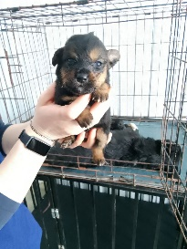 | 02.03.2026г. | Копейский ГО, Линейная 25Б | Собака,  сука,  б\п | 2нед | Черно-рыжий | Нет | Вес 0,5 кг; высота в холке 5 см | Нет | Удовлетворительное | Бирка №  Чип 643067689889368  Дело №92  Карточка учета №6
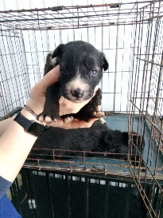 | 02.03.2026г. | Копейский ГО, Линейная 25Б | Собака,  кобель,  б\п | 2нед | Черно-белый | Нет | Вес 0,5 кг; высота в холке 5 см | Нет | Удовлетворительное | Бирка №  Чип 643010576741073  Дело №92  Карточка учета №7
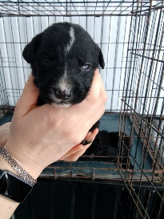 | 02.03.2026г. | Копейский ГО, Линейная 25Б | Собака,  кобель,  б\п | 2нед | Черно-белый | Нет | Вес 0,5 кг; высота в холке 5 см | Нет | Удовлетворительное | Бирка №  Чип 643063619703590  Дело №92  Карточка учета №8

